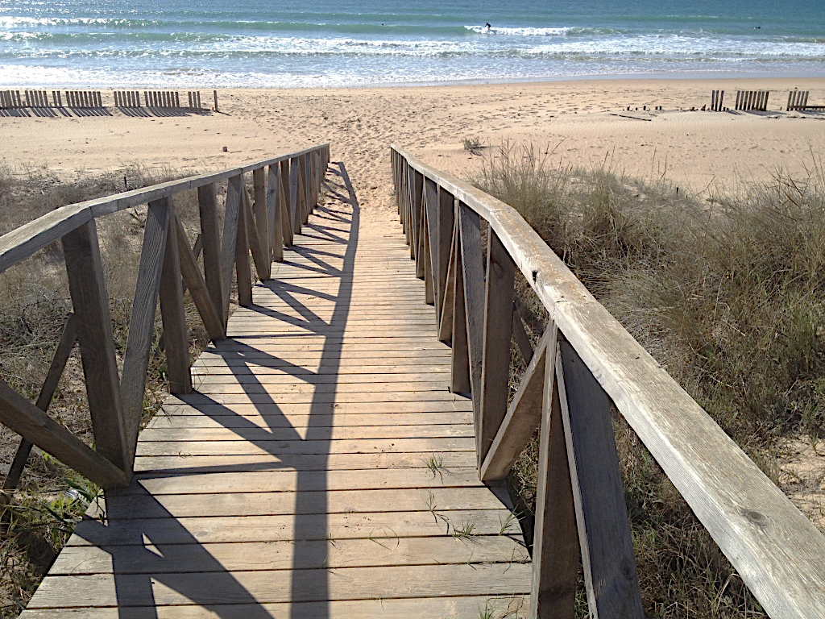
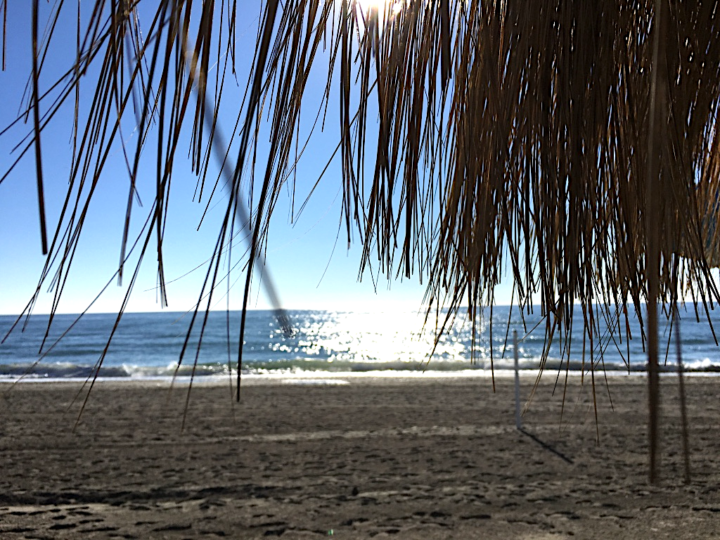

Gesundheitswochen mit Achtsamkeit
Yoga, Wandern und Mee(h)r...

vom 11.2. – 18.2.2024: „Sich öffnen für das Licht“
vom 27.10. – 3.11.2024: „Auf den Spuren unseres inneren Kindes“

in der „FINCA EL MORISCO“ in Andalusien

Gesundheitswochen – mit Yoga, Wandern, Achtsamkeit und Mee(h)r...
Bei Dir selbst ankommen, innere Prozesse anstoßen, Dich neu ordnen und ausrichten. Du stärkst in dieser Woche Deine Resilienz durch Yoga-Einheiten und Entspannung am Morgen, kurze Impulsvorträge, Übungen und (auf Wunsch) systemische Aufstellungen. Resilienz hilft uns, Krisen durchzustehen und daraus gestärkt hervorzugehen und unempfindlicher auf Stress oder belastende Lebensereignisse zu reagieren. In beiden Wochen unternehmen wir gemeinsame Achtsamkeits-Wanderungen, Ausflüge ans Mittelmeer und nach Malaga.
Termin 1: SO 11.2. - SO 18.2.2024 – „Sich öffnen für das Licht“
In dieser Woche kommst Du aus dem Winter in die Energie des sonnigen Frühlings und des Aufblühens der Natur- und Pflanzenwelt. Yoga, Meditationen und wunderbare Wanderungen in der Natur Andalusiens unterstützen Dich dabei, sich für das Licht des Frühlings und Dein inneres Strahlen zu öffnen und in Deine Kraft zu kommen.
Termin 2: SO 27.10. - SO 3.11.2024 – „Auf den Spuren unseres inneren Kindes“
ist eine Reise zu deinem persönlichen Wachstum und deiner Selbstentfaltung. Unsere Seele wird geboren als freies Kind, das sich mit offenen Herzen dem Leben zuwenden möchte. Verletzungen und Blockaden beeinträchtigen unsere ursprüngliche Lebensfreude. In dieser Woche wenden wir uns unserem inneren Kind zu und entfalten unsere Lebensfreude neu.
Unterkunft: Das Yoga-Seminarzentrum „FINCA EL MORISCO“ (www.fincaelmorisco.com) in Benajarafe in der Nähe von Malaga ist ein grünes Paradies, ein Ort der Ruhe und Entspannung und bietet alles, was zu einer wohltuenden Atmosphäre beiträgt: veganes/ vegetarisches Büfett, Liegewiesen, Pool, Sauna, einen Garten der Sinne, Meer und Strand in ca. 20 Min. Geh-Entfernung mit Cafés und Einkaufsmöglichkeiten.
Deine Investition: Die An- und Abreise nach Malaga ist jeweils sonntags und selber zu buchen, bitte kompensiere deine Flugmeilen z.B. über www.atmosfair.de. Die Kosten für Übernachtung/ vollwertige Verpfleg. inkl. aller Getränke sowie Transfer vom Flughafen (Sonntag zwischen 7 und 20 Uhr) betragen für eine Woche bei ½ DZ 595,- € (Nutzung alleine als EZ 700,- €), größere Zimmer mit eigener Küchenzeile für 650,- bzw. 795,- €. Die Zimmerreservierung erfolgt jeweils über uns. Hinzu kommen die jeweiligen Seminarkosten, die pro Woche 530,- € betragen, darin sind auch alle Fahrten und Ausflüge enthalten. Die Woche ist als berufliche Fortbildung anerkannt.
Seminarleitung: Sigrid Tomberg (Dipl. Yoga-Lehrerin, Cranio-sacrale Traumatherapeutin, Systemische Supervisorin und Coach), eigene systemische Beratungspraxis am Bodensee: www.beratung-am-see.de und Prof. Günter Tomberg (Dipl. Systemischer Berater, Gesundheitscoach und Resilienztrainer), eigene Praxis für Gesundheit und Resilienz: www.gesundsein-am-see.de
Infos: guenter.tomberg@t-online.de, Tel.+49-176-11200400

